**Чем ребёнку могут помочь в консультативно-диагностическом кабинете ранней помощи:**

* Оценить уровень развития ребёнка. Выявить ограничения и трудности развития ребёнка, сформировать адекватную «картину» ограничений ребёнка, укрепить семейный ресурс;
* Вместе с родителями разработать и реализовать программу ранней помощи в разных областях жизнедеятельности особого ребёнка: двигательной, речевой, когнитивной, самообслуживания и др.
* Помочь родителям лучше понимать потребности ребёнка и содействовать его оптимальному развитию;
* Найти способы оптимального взаимодействия ребёнок-родитель в обычных бытовых ситуациях (одевание, кормление, игра и др.)

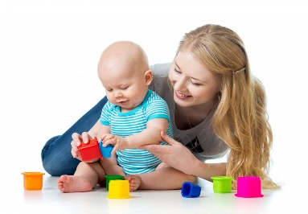

Дети – это наши крылья за спиной,

Дети – это звёзды над Землёй.

Дети – это наше счастье навсегда!

Дети - есть богатство на года!

**ВМЕСТЕ МЫ СМОЖЕМ БОЛЬШЕ!**

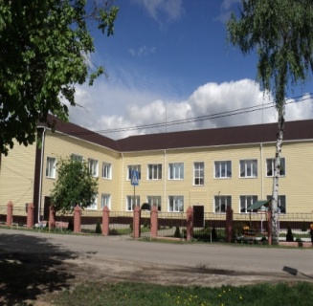

**Наш адрес:**

*30956,1 Белгородская область, пгт. Чернянка ул. Строительная д. 7-8*

*Телефон:*

*8 47 (232) 5-54-93*

*8 47 (232) 5-52-02*

*E-mail: dskristallik@mail.ru*

**МЫ РАДЫ ВАМ ВСЕГДА!**

Муниципальное бюджетное дошкольное образовательное учреждение «Центр развития ребёнка – детский сад «Кристаллик» п.. Чернянка Белгородской области»

**РАННЯЯ ПОМОЩЬ**

**семьям с детьми с особенностями в развитии от 0 до 3 лет**

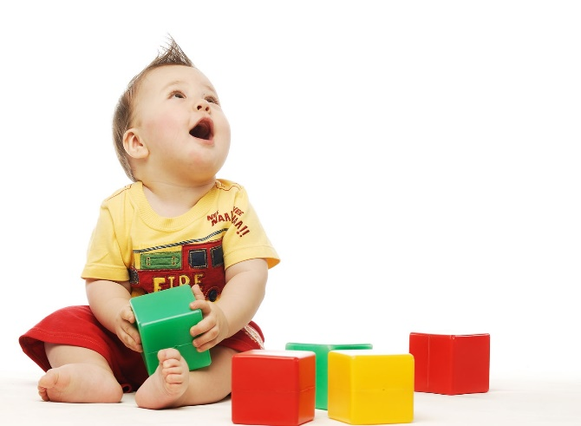

**АКТУАЛЬНО ДЛЯ РОДИТЕЛЕЙ**

Октябрь

2024

**Уважаемые родители!**

С 21 по 25 октября 2024 года на базе МБДОУ «ЦРР – детский сад «Кристаллик» п. Чернянка, где функционирует кабинет ранней помощи семьям с детьми от 0 до 3 лет с нарушениями развития или риском их возникновения, пройдёт Неделя осведомлённости родителей.

В рамках этой недели вы можете обратиться в детский сад и посетить ряд мероприятий, организованных специалистами дошкольного образовательного учреждения и ОГБУЗ «Чернянская ЦРБ», получить ответы на интересующие вас вопросы и практические рекомендации по развитию детей раннего возраста.

Ранняя комплексная помощь - это новая, быстро развивающаяся область междисциплинарного знания, рассматривающая теоретические и практические основы комплексного обслуживания детей первых месяцев и лет жизни из групп медицинского, генетического и социального риска отставания в развитии.

Ранняя комплексная помощь формируется как часть системы, специального образования, призванная влиять на улучшение условий для развития детей с ограниченным потенциалом возможностей, а также детей, чье развитие обусловлено действием множественных факторов риска.

Особенности развития ребенка в раннем возрасте пластичность центральной нервной системы и способность к компенсации нарушенных функций обуславливает важность ранней комплексной помощи, позволяющей путем целенаправленного воздействия исправлять первично нарушенные психические и моторные функции при обратимых дефектах и предупреждать возникновение вторичных отклонений в развитии.

Ранняя комплексная помощь предполагает широкий спектр долгосрочных медико-психолого-социально-педагогических услуг, ориентированных на семью и осуществляемых в процессе

согласованной командной работы специалистов разного профиля.

Внедрение программ ранней помощи уменьшит вероятность отставания в развитии младенцев и детей раннего возраста из групп риска, повысит компетенцию членов семьи в удовлетворении их особых потребностей, предоставит возможность социальной адаптации малышей, их полноценной интеграции в общество и впоследствии даст шанс к независимой самостоятельной жизни.

Консультативную помощь вам могут оказать педагог-психолог, учитель-логопед, воспитатель, медицинская сестра, инструктор по физической культуре.

